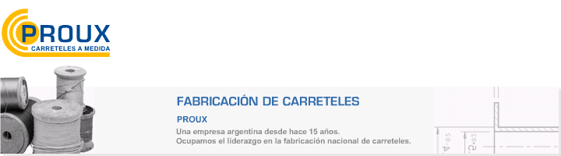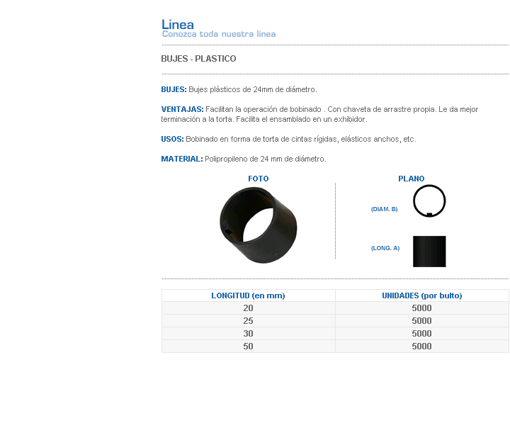
BUJES: Bujes plásticos de 24mm de diámetro.
VENTAJAS: Facilitan la operación de bobinado . Con chaveta de arrastre propia. Le da mejor terminación a la torta. Facilita el ensamblado en un exhibidor.
USOS: Bobinado en forma de torta de cintas rígidas, elásticos anchos, etc.
MATERIAL: Polipropileno de 24 mm de diámetro.
Dirección: Ing. Amoretti Nº 3459 – Ciudadela – Bs. As – Argentina – CP 1702 – Tel: 4654-9043 / 4656-1802 – E-mail: ventas@proux.com.ar

